Vážení vinaři,
dovoluji si Vás tímto způsobem oslovit s nabídkou zapojení do projektu vydání nové stolní deskové hry „NAVŠTIVTE VINAŘSTVÍ Moravy a Čech“, jehož cílem je přinést na trh novou deskovou hru o víně a podpořit tím vinnou kulturu v ČR. Hra má zábavnou formou seznámit co nejširší veřejnost s co nejvíce vinařstvími Moravy a Čech a současně nalákat hráče k osobní návštěvě těchto vinařství.
Je určena pro 2 až 6 hráčů od 18 let a trvá od 15 do 55 minut podle počtu hráčů a počtu karet vinařství, které si hráči na začátku hry vytáhnou. Pití vína není součástí ani podmínkou hry, přesto se předpokládá, že je určená nejenom hráčům her, ale zejména vínomilcům a vinařům, kteří našli ve vínu zalíbení a berou jej jako součást svého životního stylu.
V loňském roce jsem vymyslel stolní hru o vinné révě, vinohradu a víně s názvem „VINNÁ HRA“, které se pouze za poslední čtvrtletí roku 2021 prodalo téměř 1.000 ks, tj. hrálo ji dodnes cca 16.000 hráčů, což je z pohledu vydavatelů velký úspěch. Díky tomu, a také díky podpoře Vinařského fondu věřím, že bude i tato nová hra nejméně stejně tak úspěšná.
Bez Vás to ale nepůjde. Aby hra byla zábavná a současně hráčům rozšiřovala vědomosti, je nutné, aby v ní bylo co nejvíc kvalitních a zajímavých vinařství ČR včetně vinařství z méně známých vinařských obcí. Zapojením do projektu získáte nejenom další zviditelnění svého vinařství, ale i další potenciální zákazníky. Herní plán je předpřipraven v této podobě:
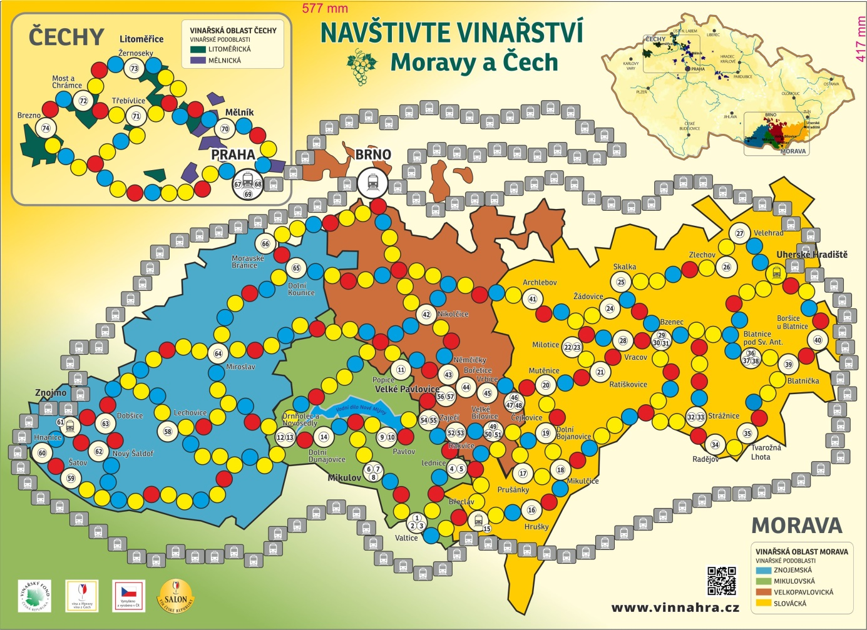
A o čem hra je?
Představte si, že jste se s přáteli vsadili, že každý sólo objedete na kole vybraná vinařství Moravy a Čech, a kdo je navštíví nejdřív, vyhraje. Soupeři Vám ale do cesty kladou na červená pole ZÁTARASY, a pokud zůstanete stát na modrém poli, musíte si vzít KARTU ŠANCE, která Vám buď pomůže, nebo ztíží cestu. Může Vás poslat do vinařství nebo vinařské podoblasti, kam chcete jet, nebo právě naopak, můžete jet rychleji, nebo naopak zpět, zkrátka, je to risk. Používání modrých KARET ŠANCE ale dělá hru více zajímavou. Která vinařství máte navštívit, je pro ostatní hráče tajné, pokud Vám ale zbývá už jenom poslední, musíte jej zveřejnit a hra tím dostává nový náboj honu „všichni proti nejlepšímu“.
Čísla uvedená na plánu hry ve velkých bílých polích (vinařských obcích) jsou vinařství. Každé vinařství je prezentované jednou KARTOU VINAŘSTVÍ. Vzorová KARTA VINAŘSTVÍ - VÍNO HRUŠKA, vypadá takto: 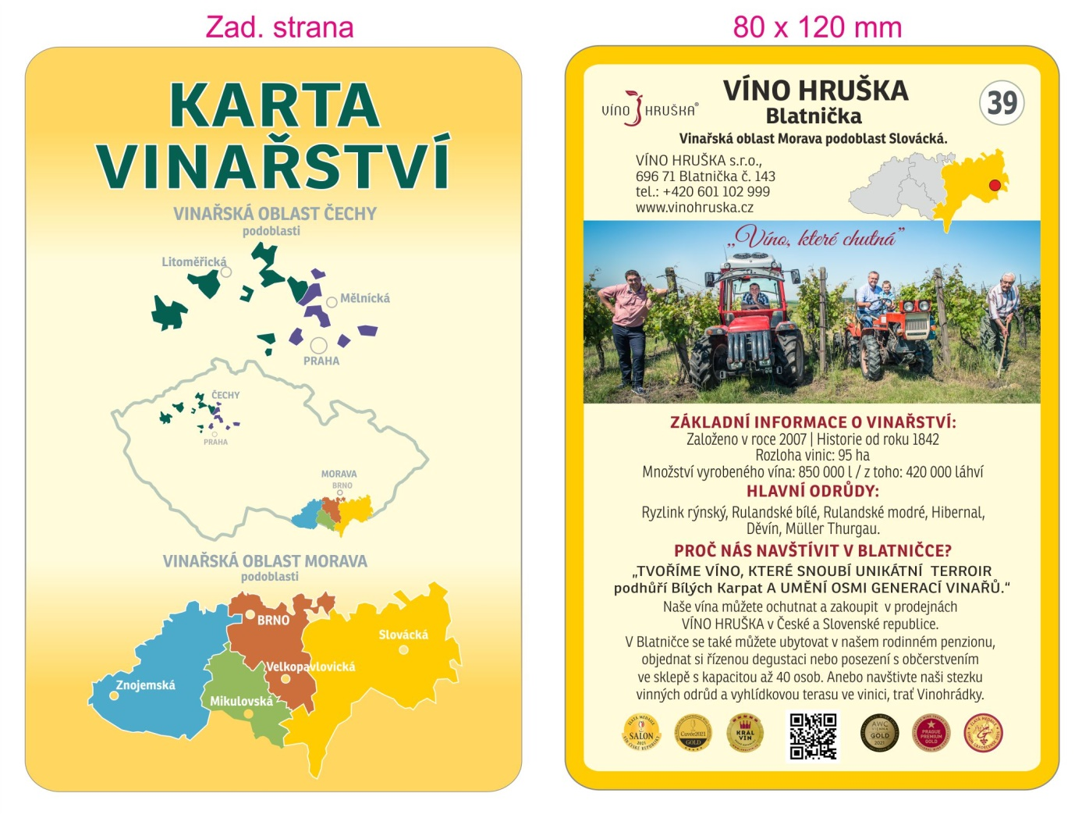
Na KARTĚ VINAŘSTÍ se hráč dozví název vinařství, kde leží (zvýrazněná barva podoblasti a okraje karty), jaké má logo, adresu, kontaktní telefon, webové stránky, kdy bylo založeno a od kdy má historii, kolik má vlastních vinic, kolik vyrobí vína a kolik z toho naplní do lahví, které jsou jeho hlavní odrůdy, jaké ocenění získalo a hlavně, proč jej má hráč navštívit i osobně. Ve spodní části karty je QR kód odkazující na webové stránky vinařství. Když hráč přijede do vinařství, které si na začátku hry vytáhne, musí tyto informace přečíst ostatním.
Barva okraje informační strany zjednodušuje hráčům orientaci v tom, ve které vinařské podoblasti dané vinařství leží, díky čemuž si hráč jednoduše naplánuje svou cestu. U vinařství VINSELEK MICHLOVSKÝ z Rakvic to je hnědý okraj Velkopavlovické podoblasti: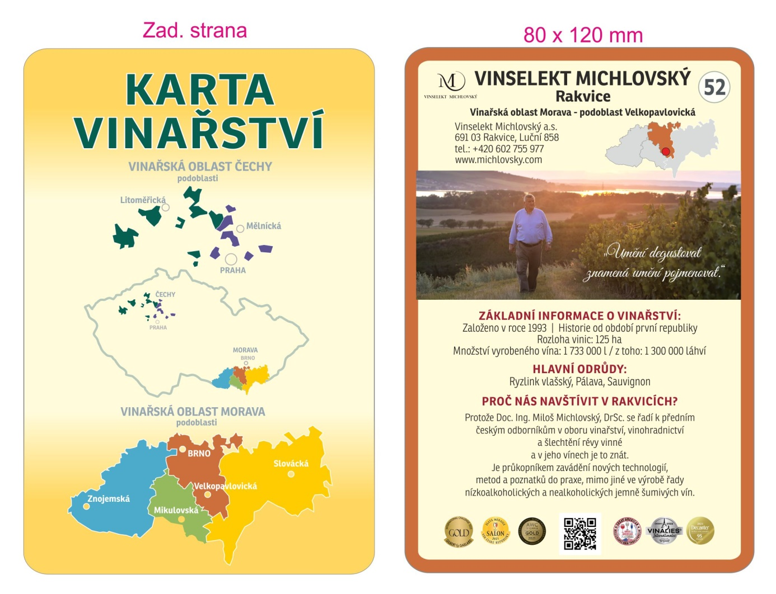
Modrá KARTA ŠANCE - JÍZDENKA NA VLAK, vypadá takto:
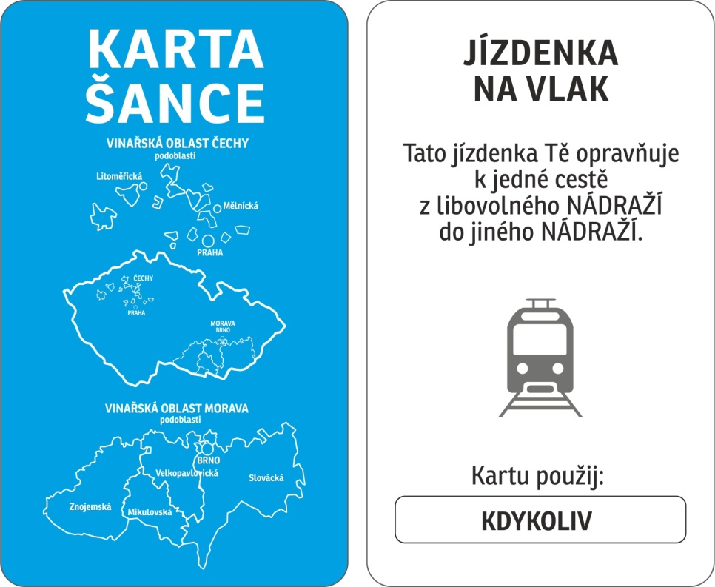
Aby bylo možné vinařství do hry zapojit, musí splňovat tyto podmínky:
- Musí být registrovaným vinařstvím u Vinařského fondu.
- Musí mít prostory, ve kterých svá vína prezentuje, prodává a návštěvník je tady může ochutnat. Nemusí mít stálou provozní dobu, musí mít ale alespoň kontaktní telefon, na kterém si může návštěvník termín a čas návštěvy dohodnout.
- Musí mít své webové stránky.
- Vinařskou obec, ve které je vinařství, musí být možné na plán hry umístit.
Ve hře může být maximálně 99 vinařských obcí s maximálně třemi vinařstvími v jedné obci, celkem maximálně 112 vinařství.
Pokud se stane, že se do projektu přihlásí více než tři vinařství z jedné vinařské obce, rozhodují o výběru vinařství do hry tyto podmínky:
- Umístění vína ve stálé degustační expozici Salonu vín ČR ve Valticích v roce 2022
- Získání zlaté nebo stříbrné medaile Salonu vín ČR v některém z posledních tří let, tj. 2022, 2021 nebo 2020
- Kvalita prezentačních prostor vinařství a jejich provozní doba
Plánuji vyrobit 2000 ks hry a začít s prodejem od července 2022. Prodej a propagace bude probíhat osvědčenými obchodními kanály vyzkoušenými při prodeji „VINNÉ HRY“.
Poplatek za uvedení vinařství ve hře včetně 1 ks hry je 3.500 Kč bez DPH, tj. 4.235 Kč s DPH 21%. Účetně jde o náklad na tištěnou reklamu.
Koncová cena hry bude 890,- Kč včetně DPH 21%, což je běžná cena podobné deskové hry.
Velkoobchodní nákupní cena při odběru 3 – 29 ks hry bude 690,- Kč včetně DPH 21%.
Velkoobchodní cena při odběru od 30 ks a pro Vás, pokud budete chtít hru i prodávat, bude 550,- Kč včetně DPH 21%, bez ohledu na objednané množství her.
Pokud Vás má nabídka zaujala, kontaktujte mě prosím na tel: +420 736 535 539 nebo na mailu info@vinnahra.cz.
Uzávěrka přihlášek vinařství do hry je 30. dubna 2022.
Děkuji Vám za Váš drahocenný čas, který jste věnovali přečtení tohoto dokumentu,
a těším se na spolupráci

Emil Hlahůlek
V Louce 22. března 2022

